TRƯỜNG THCS BỒ ĐỀ

GIỚI THIỆU SÁCH THÁNG 10
CUỐN SÁCH: HÀ NỘI NGÀN NĂM KÍ ỨC

Kính thưa các thầy cô giáo và các bạn học sinh thân mến!
“Dù có đi bốn phương trời, lòng vẫn nhớ về Hà Nội”. Hà Nội - Thủ đô yêu dấu của chúng ta đã trải qua hơn 1010 năm tuổi. Mỗi năm qua đi, Hà Nội lại khoác lên mình những bộ áo mới. Thủ đô không ngừng biến đổi, với những tòa cao ốc sang trọng và hiện đại, những khu đô thị mới lộng lẫy hiện lên từng ngày. Thế nhưng 36 phố phường vẫn cổ kính, Ba Đình vẫn uy nghiêm, cầu Thê Húc vẫn đỏ rực…
Nhân dịp kỉ niệm 69 năm ngày giải phóng thủ đô (10/10/1954 -10/10/2023), thư viện trường THCS Bồ Đề xin được giới thiệu đến độc giả cuốn sách 3D vô cùng hấp dẫn và sinh động. Chúng mình hãy cùng nhau tham quan một vòng những địa danh nổi tiếng của Thăng Long Hà Nội, khám phá những địa điểm du lịch nổi tiếng của Thủ đô Hà Nội mến yêu thông qua cuốn sách “Hà Nội ngàn năm kí ức”.
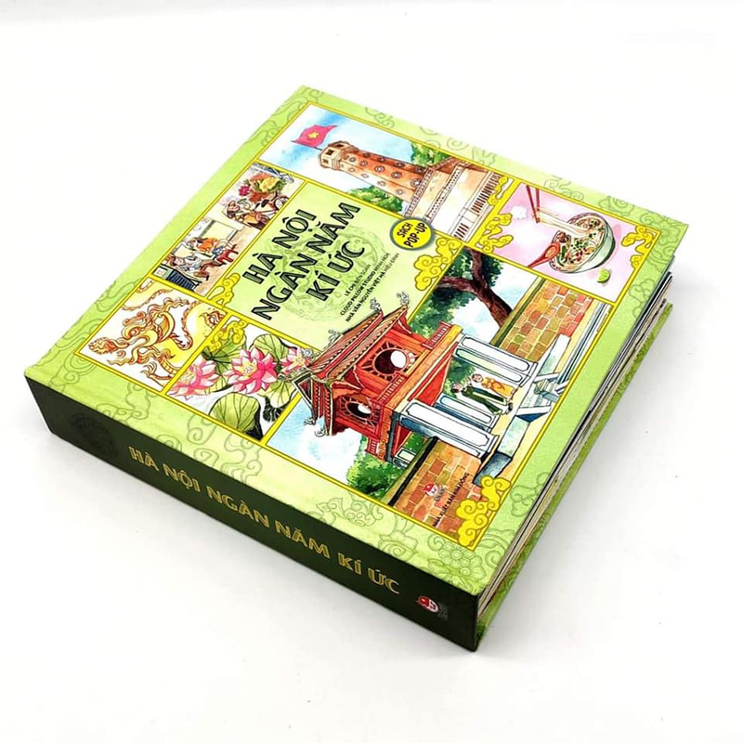
Cuốn sách do Nhà xuất bản Kim Đồng phối hợp với nhóm Cloud Pillow Studio thực hiện nhằm đem lại cho bạn đọc những trải nghiệm mới lạ và thú vị thông qua lăng kính 3D.
Một Hà Nội vừa cổ kính, vừa trầm mặc, vừa oai hùng nhưng cũng rất đỗi bình dị, thân quen được tái hiện một cách sống động và hấp dẫn thông qua bàn tay và khối óc của những người yêu Hà Nội, tự hào về Hà Nội, mong muốn lưu giữ những kí ức đẹp đẽ nhất, oai hùng nhất về Hà Nội cũng như muốn giới thiệu tới du khách gần xa những địa danh nổi tiếng của Hà Nội, những địa danh đã đi vào lịch sử, đi vào thơ ca trong những áng văn bất hủ.
Đó là 11 danh thắng nổi tiếng và rất đỗi quen thuộc đối với người dân Việt Nam nói riêng và du khách nói chung như Hoàng thành Thăng Long, Văn Miếu Quốc Tử Giám, Nhà hát Lớn, Nhà thờ Lớn, phố cổ, Hồ hoàn Kiếm, cầu Long Biên, Lăng Bác..
Địa điểm đầu tiên mà cuốn sách muốn giới thiệu đến bạn đọc là Hoàng thành Thăng Long – kinh đô của nước Đại Việt. Theo sử sách ghi lại, mùa thu năm 1010, vị vua đầu tiên của triều Lý là Lý Thái Tổ ban chiếu rời đô đã chuyển kinh đô từ Hoa Lư về thành Đại La tức Hà Nội ngày nay. Theo Đại Việt sử ký toàn thư, lúc triều đình rời đô và tạm đỗ thuyền dưới thành bỗng có rồng vàng hiện lên mạn thuyền ngự. Lý Thái Tổ bèn truyền đặt tên kinh đô mới là Thăng Long tức rồng vàng bay lên. Kể từ đấy lịch sử nghìn năm của kinh đô Thăng Long bắt đầu khai mở.
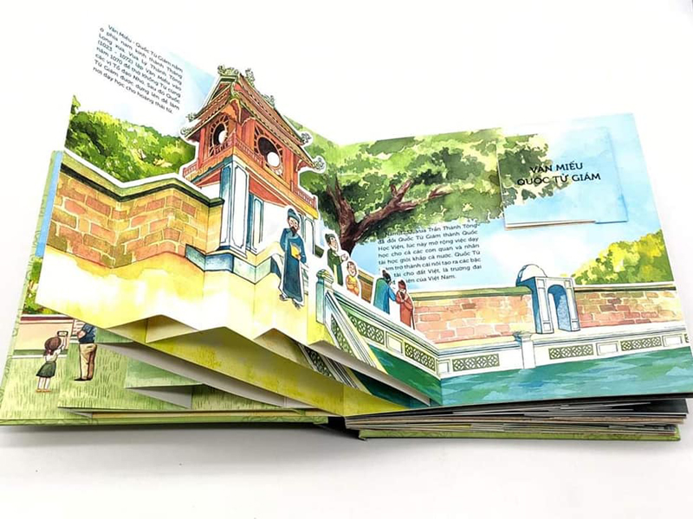
Điểm đến thứ 2 đó chính là văn miếu Quốc Tử Giám – biểu tượng của truyền thống học tôn sư trọng đạo nơi đây được vua Lý Thái Tông thành lập năm 1070.
Không chỉ là cuốn sách cung cấp thông tin, với hình thức sách Pop-up – sách dựng hình 3D sẽ mang tới cho bạn đọc những trải nghiệm hình ảnh sống động nhất về 11 danh lam thắng cảnh của Thủ đô Hà Nội. Cuốn sách còn là món quà độc đáo dành cho bạn bè quốc tế thêm hiểu, thêm yêu cảnh sắc con người Hà Nội. Mỗi trang sách mở ra, một trang lịch sử của Hà Nội lại được hiện lên, một công trình kiến trúc văn hóa lại “sống dậy”, trọn vẹn trên tay người đọc là ngàn năm Hà Nội.
Hồng Anh, Phương Nam, Khánh Linh là những người phụ trách hình ảnh cho cuốn sách này. Cả 3 đều sinh ra và lớn lên ở Hà Nội. Và vì thế họ yêu Hà Nội với tình yêu của tuổi trẻ. Họ nhìn Hà Nội dưới con mắt của những cô gái đôi mươi. Với họ, Hà Nội không phải chỉ là mảnh đất cổ kính trầm mặc, mà còn là một Hà Nội nhộn nhịp, trẻ trung, năng động, mang hơi thở nhịp sống mới.
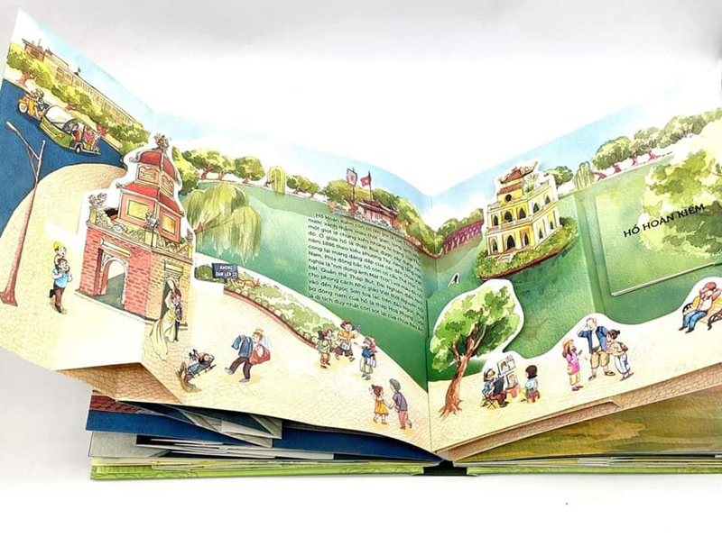
Vẫn là những biểu tượng về lịch sử hơn một nghìn năm hào hùng, bi tráng của Thăng Long – Hà Nội, nhưng đã được khoác một bộ áo mới hiện đại, với hình ảnh trà chanh vỉa hè, xe ôm công nghệ, check-in Hồ Gươm… Qua đó, đem lại trải nghiệm hoàn toàn khác cho độc giả về Thủ đô ngàn năm văn hiến.
Có thể nói dù không được trực tiếp đi tham quan các địa điểm nổi tiếng của thủ đô Hà Nội nhưng thông qua cuốn sách Hà Nội ngàn năm ký ức chúng ta có thể hiểu hơn về lịch sử, yêu hơn văn hoá, con người thủ đô ngàn năm văn hiến.
Cuốn sách hiện có tại thư viện nhà trường. Kính mời thầy cô và các bạn đón đọc.
Xin trân trọng cảm ơn!

